Приложение 1
к распоряжению
администрации города
от _____________ № _________

СВЕДЕНИЯ
о границах публичного сервитута

Местоположение границ  публичного сервитута | Красноярский край, г. Красноярск, Свердловский район
Система координат | МСК-167, зона 4
Метод определения координат | аналитический метод
Площадь земельного участка | 2 719 кв. м
Средняя квадратическая погрешность положения характерной точки (Mt), м | 0,1
Обозначение характерных  точек границ | Координаты, м
Обозначение характерных  точек границ | Х | Y
1 | 2 | 3
1 | 626893.87 | 97650.90
2 | 626890.31 | 97660.53
3 | 626888.30 | 97660.17
4 | 626887.43 | 97660.08
5 | 626887.45 | 97659.92
6 | 626885.47 | 97659.90
7 | 626880.67 | 97659.51
8 | 626851.80 | 97659.38
9 | 626851.77 | 97659.89
10 | 626825.05 | 97659.62
11 | 626822.49 | 97659.67
12 | 626820.90 | 97660.66
13 | 626820.88 | 97661.11
14 | 626815.99 | 97661.08
15 | 626815.68 | 97659.71
16 | 626786.33 | 97658.66
17 | 626784.85 | 97660.12
18 | 626785.09 | 97652.17
19 | 626773.55 | 97646.19
20 | 626773.48 | 97644.19
21 | 626772.30 | 97643.15
22 | 626767.78 | 97643.17
23 | 626766.74 | 97642.59
1 | 2 | 3
24 | 626758.88 | 97638.44
25 | 626748.82 | 97639.39
26 | 626729.70 | 97639.61
27 | 626719.62 | 97640.36
28 | 626714.29 | 97641.36
29 | 626711.18 | 97641.81
30 | 626711.21 | 97642.00
31 | 626710.74 | 97642.08
32 | 626710.98 | 97643.50
33 | 626708.27 | 97643.80
34 | 626679.46 | 97643.80
35 | 626679.46 | 97643.49
36 | 626675.87 | 97643.49
37 | 626675.87 | 97636.49
38 | 626677.90 | 97636.49
39 | 626677.75 | 97633.64
40 | 626683.47 | 97612.22
41 | 626682.18 | 97592.23
42 | 626676.17 | 97582.96
43 | 626676.86 | 97582.51
44 | 626676.79 | 97580.91
45 | 626676.73 | 97567.46
46 | 626676.81 | 97554.46
47 | 626676.43 | 97554.47
48 | 626676.71 | 97548.58
49 | 626677.41 | 97548.58
50 | 626678.25 | 97542.30
51 | 626678.54 | 97542.18
52 | 626679.28 | 97537.51
53 | 626679.82 | 97537.48
54 | 626679.69 | 97531.51
55 | 626685.12 | 97511.44
56 | 626653.56 | 97492.88
57 | 626628.69 | 97498.22
58 | 626622.26 | 97497.13
59 | 626622.04 | 97494.71
60 | 626612.29 | 97495.44
61 | 626606.89 | 97494.52
62 | 626584.26 | 97490.68
63 | 626563.44 | 97494.02
1 | 2 | 3
64 | 626543.34 | 97497.66
65 | 626543.15 | 97496.92
66 | 626524.00 | 97498.95
67 | 626524.31 | 97500.36
68 | 626448.78 | 97524.51
69 | 626447.48 | 97518.87
70 | 626523.11 | 97496.57
71 | 626583.20 | 97486.83
72 | 626606.05 | 97490.61
73 | 626627.84 | 97494.31
74 | 626650.67 | 97489.39
75 | 626637.24 | 97466.80
76 | 626610.95 | 97437.92
77 | 626609.37 | 97436.55
78 | 626621.64 | 97412.83
79 | 626623.13 | 97413.97
80 | 626622.69 | 97419.25
81 | 626613.46 | 97436.10
82 | 626639.62 | 97464.52
83 | 626648.26 | 97480.77
84 | 626650.12 | 97486.20
85 | 626653.39 | 97490.30
86 | 626656.82 | 97491.55
87 | 626658.05 | 97493.00
88 | 626669.92 | 97500.11
89 | 626672.97 | 97500.66
90 | 626689.57 | 97509.60
91 | 626689.59 | 97515.31
92 | 626687.13 | 97515.17
93 | 626680.93 | 97540.95
94 | 626678.93 | 97580.31
95 | 626682.32 | 97587.83
96 | 626682.49 | 97588.65
97 | 626684.98 | 97589.84
98 | 626685.00 | 97592.48
99 | 626686.02 | 97592.42
100 | 626687.31 | 97613.19
101 | 626687.30 | 97614.09
102 | 626685.06 | 97614.16
103 | 626685.28 | 97621.76
1 | 2 | 3
104 | 626681.59 | 97634.60
105 | 626681.59 | 97636.49
106 | 626682.87 | 97636.49
107 | 626682.87 | 97639.75
108 | 626711.50 | 97639.26
109 | 626728.92 | 97637.16
110 | 626756.65 | 97634.03
111 | 626755.56 | 97541.87
112 | 626757.76 | 97541.87
113 | 626757.74 | 97542.48
114 | 626757.65 | 97584.42
115 | 626758.10 | 97613.32
116 | 626758.59 | 97617.20
117 | 626759.26 | 97634.24
118 | 626775.12 | 97644.77
119 | 626777.11 | 97644.49
120 | 626785.50 | 97649.34
121 | 626787.38 | 97651.35
122 | 626789.05 | 97652.24
123 | 626789.05 | 97656.94
124 | 626819.79 | 97657.09
125 | 626818.82 | 97653.19
126 | 626820.51 | 97612.50
127 | 626821.67 | 97591.12
128 | 626823.95 | 97591.24
129 | 626822.72 | 97612.78
130 | 626822.44 | 97613.61
131 | 626821.74 | 97633.08
132 | 626822.31 | 97633.34
133 | 626820.96 | 97653.47
134 | 626821.08 | 97653.64
135 | 626822.96 | 97654.33
136 | 626823.63 | 97657.29
137 | 626851.84 | 97657.34
138 | 626887.18 | 97657.48
139 | 626890.51 | 97649.19
1 | 626893.87 | 97650.90

Схема расположения местоположения границ публичного сервитута
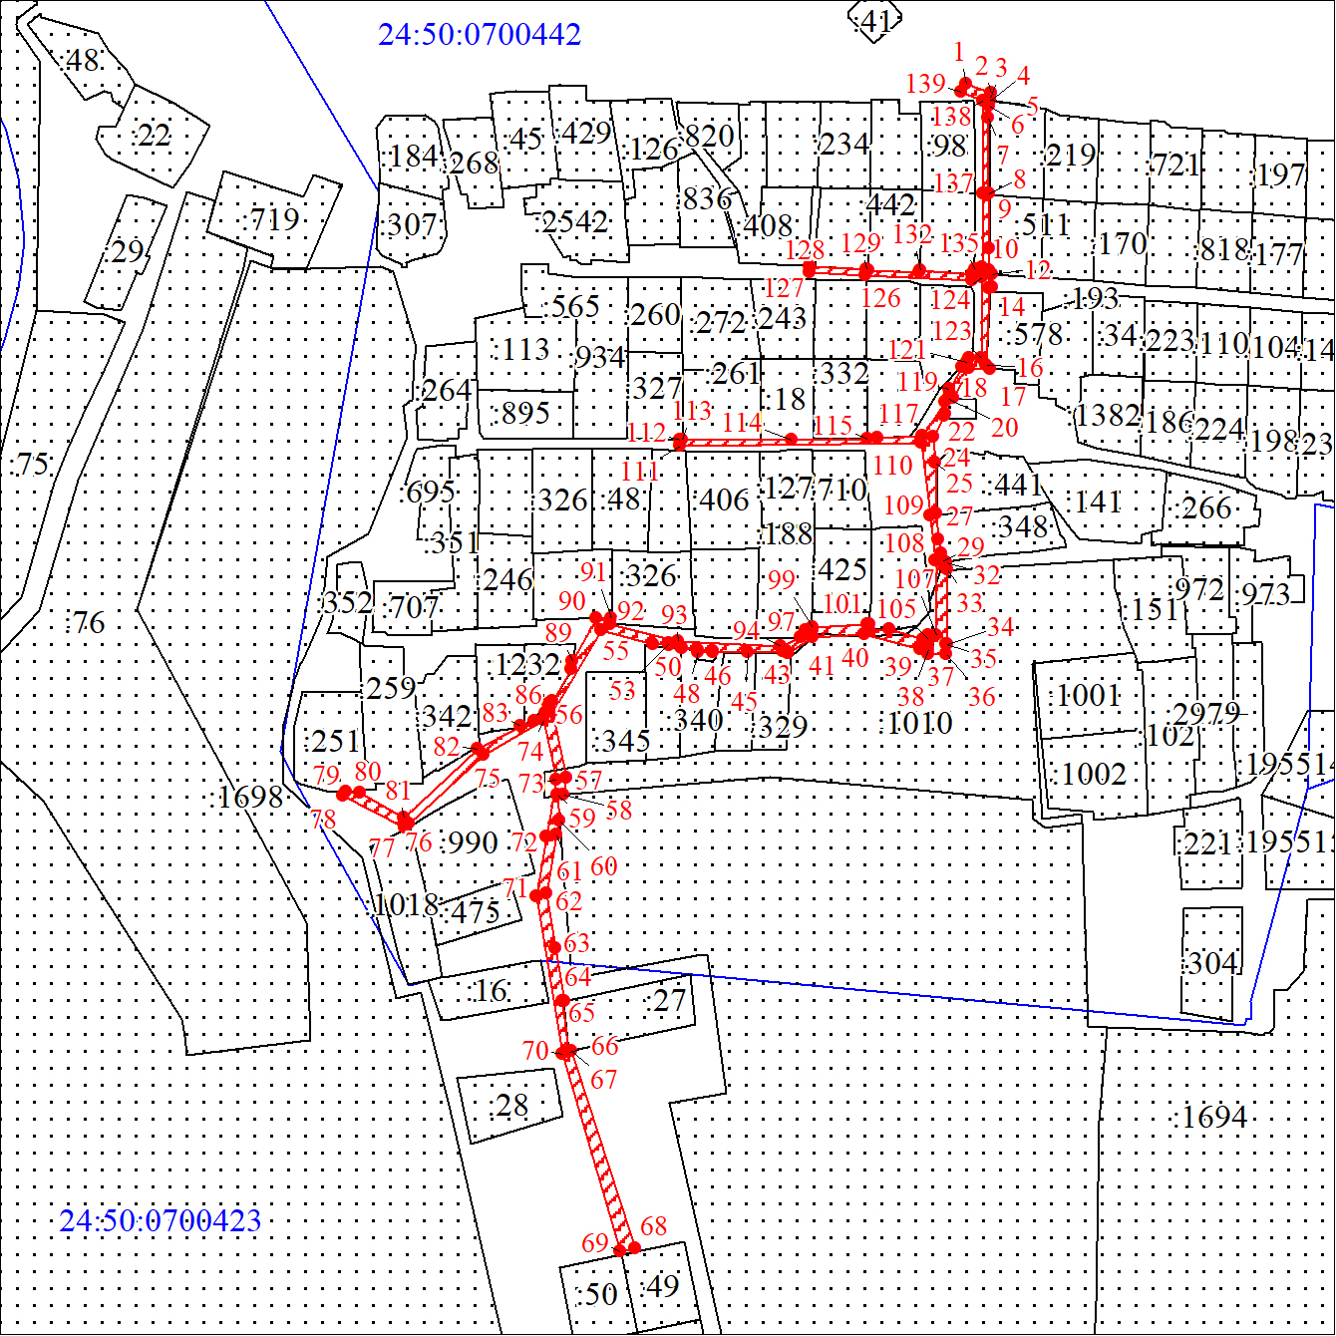
Масштаб 1:3000
Условные обозначения:
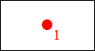 | – характерная точка границы публичного сервитута;
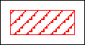 | – границы публичного сервитута;
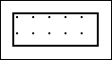 | – земельный участок, сведения о котором содержатся в ЕГРН;
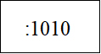 | – кадастровый номер земельного участка, сведения о котором содержатся в ЕГРН;
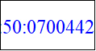 | – обозначение кадастрового квартала.

